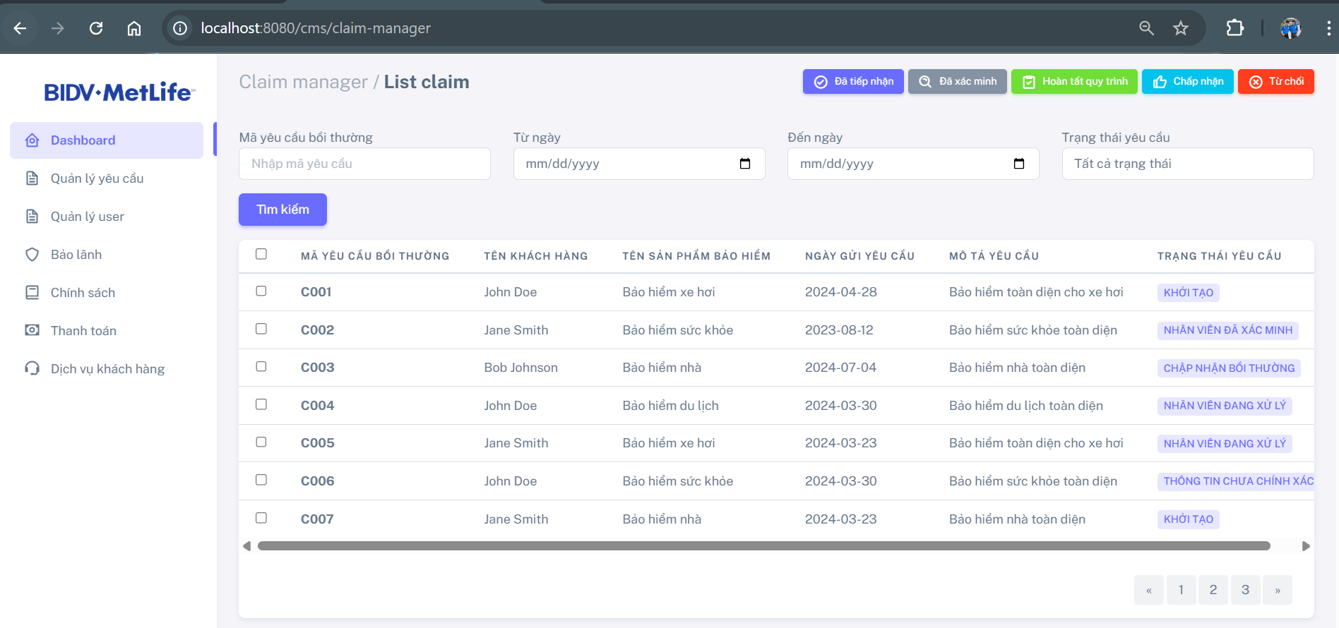
Dựa vào giao diện này thực hiện các yêu cầu
- Hoàn thiện chức năng tìm kiếm, lấy toàn bộ value trong các điều kiện filter và đưa vào api, call api lấy data và hiển thị lên màn hình
- Dựa vào data trong response. Thực hoàn thiện chức năng phân trang với 3 phần tử tại mỗi page

